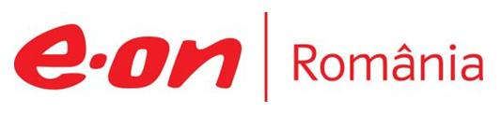

16 august 2018

RAPORT ZILNIC

În scopul unei mai bune colaborări, vă rugăm să ne semnalaţi eventualele neplăceri şi să ne oferiţi sugestii pe care le consideraţi necesare creşterii calităţii serviciului de monitorizare.

1.Ştiri şi emisiuni din domeniul gazelor

Nu au fost ştiri de interes pe canalele radio – TV.

2.Ştiri şi emisiuni din domeniul energiei

Calificativ:  NEUTRU | Energie scumpă pe bursă | Digi24-18:21  1min 16s  RadioRomânia-13:02  1min 01s  RadioRomânia-22:06  0min 52s
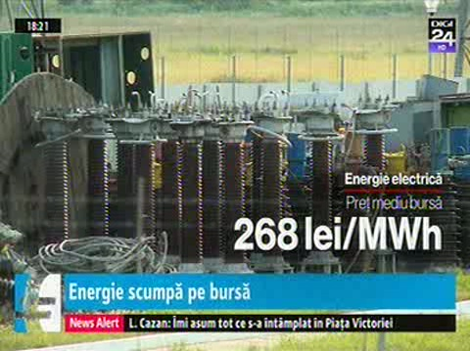 | Energia electrică s-a tranzacţionat astăzi pe bursă la un preţ mediu de 268 de lei pe MW, preţul fiind cu 46% mai mare decât în urmă cu 2 săptămâni. Unii specialişti spun că această creştere a fost determinată de o producţie eoliană mai scăzută şi de un debit nu foarte consistent al Dunării. Cu toate acestea, preţul energiei din România este cel mai mic dintre ţările din regiune.  Datele Transelectrica arată că România a exportat de dimineaţă, după ora 11:00, 526 de MW, dintr-o producţie de peste 7700 de MW.  VIDEO Digi24  AUDIO RadioRomânia  AUDIO RadioRomânia

